**营运部发【2019】133 号                 签发人：蒋玮**

门店微信会员第四阶段考核实施办法

各门店：

微信会员发展是增加会员粘度及增加顾客回购率，是建立门店会员幸福圈重要手段。门店三考核已经结束，根据门店实施情况现制定第四阶段管理办法。共同维护微信幸福圈健康成长！

执行时间：2019年7月1日-2019年7月31日

执行要求：

1. 将门店幸福圈所有顾客用“标签”进行分组。

（一）标签分别设置：

1. 儿科类
2. 妇科类
3. 高血压类
4. 高血脂类
5. 糖尿病类
6. 痛风类
7. 骨关节类
8. 男性用药
9. 哮喘
10. 大保健
11. 医疗器械
12. 中药滋补养生（阿胶，燕窝、虫草、三七、天麻）
13. 其他类

二、门店先将以上标签在门店的手机微信上建立：

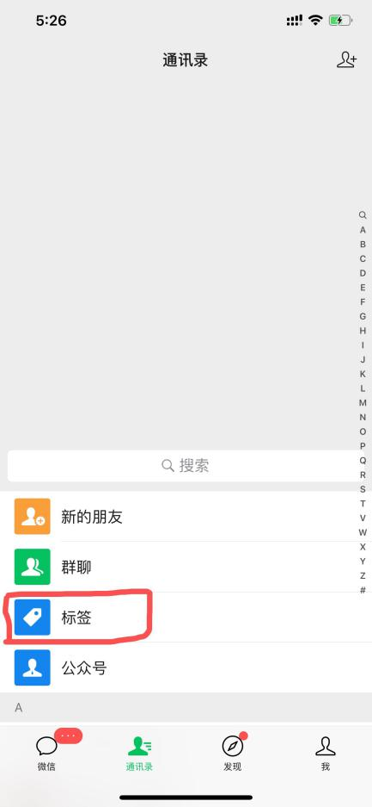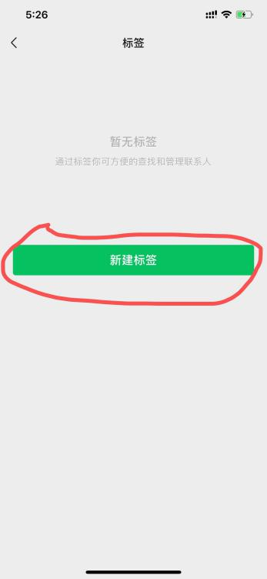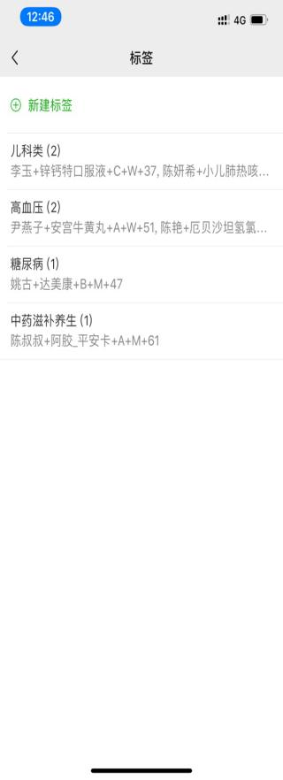

三、门店将标签新建好后，将会员分配到相应的标签组，例如:

四、添加顾客备注。

1.备注要求：姓名+药品名称+A（或B或C）+W（或M）年龄，

注意：若顾客同时购买了几个品类的商品，标签分类时以慢病为首选，以重点品种为次选）

A：代表一次性消费1000元以上的顾客

B：代表一次性消费500-1000元的顾客

C：代表一次性消费低于500元的顾客

W:代表女性

M:代表男性

1. 年龄：20-30岁的统一归为20岁

30-40岁统一归为30岁

40-50岁统一归为40岁，以此类推(若顾客不愿意透露年龄则店员可目测估计）

举例：张西，女，31岁，在旗舰店购买一盒非布司他，一盒阿胶，一盒感冒药，合计金额：1500元

那么备注是：“张西+非布司他、阿胶+A+W30”，将该顾客分在“痛风类和中药滋补养生”标签内。

**顾客购买所有产品必须备注药品名称**

具体操作流程如下：

建立微信标签

老会员

新会员

分类，按照备注将会员分到相应的标签组里

备注：姓名+药品名称+A（或B或C）+W（或M）+年龄

分类，按照备注将会员分到相应的标签组里

一个顾客可有多个标签，如：顾客同时购买了阿胶又购买了高血压药同时还购买了儿科用药，那么应该将顾客分别放在：中药滋补类，高血压类，儿科类。相当于在这三个标签中都可以查到该顾客。

从2019年7月10号开始门店将每晚销售报送时的会员备注截屏更改为：查看标签的截屏，如下：



注意：

1 .从7月10号开始门店按新备注要求进行备注，并贴上相应的标签。

7月10号以前的微信会员直接按照原来的备注进行分类贴标签，要求：7月25号前完成。

2.门店禁止私自建群将顾客拉入

1. 7月10号以后加入的幸福圈会员，以上备注要求必须备注（不可私自添加和减少内容，除各种刷卡顾客需要特殊备注外）。

考核方式：

门店：

每月店长大会时由店长将手机携带至现场，交营运部，由营业部负责检核，检核合格的的门店全员加个人积分20分，不合格的处罚1元/个。

片区：

若抽查片区内门店80%的门店均合格则片长绩效加5分

若片区检查不合格则扣片长绩效3分

五：附表是微信圈会员7月任务（请根据附表分到人头）本月起幸福圈会员重点考核质量而非数量。请大家将A类大顾客及慢病顾客发展我们的忠实粉丝。

主题词： 门店微信会员 四阶段核    方案

四川太极大药房连锁有限公司                        2019年7月09日印发

打印：王娜         核对：谭莉杨                       （共印1份）